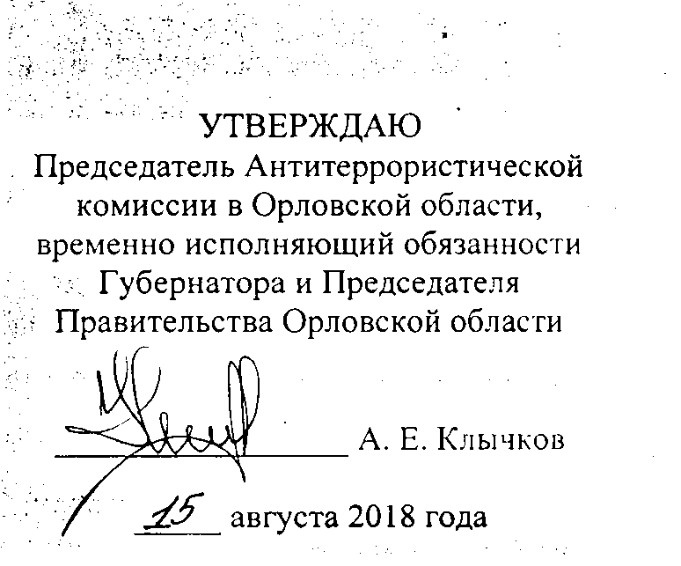
Состав антитеррористической комиссии в муниципальном
образовании Орловской области по должностям

Председателем антитеррористической комиссии в муниципальном
образовании Орловской области (далее – Комиссия) по должности является высшее должностное лицо муниципального образования (глава муниципального образования) Орловской области.
В случае, когда высшее должностное лицо муниципального образования (глава муниципального образования) исполняет полномочия председателя представительного органа муниципального образования, председателем Комиссии по должности является глава администрации муниципального образования Орловской области.
Заместителем председателя Комиссии по должности является начальник городского/районного подразделения Управления Федеральной службы безопасности Российской Федерации по Орловской области (далее – УФСБ России по Орловской области), расположенного в границах (на территориях) муниципального образования Орловской области.
В состав Комиссии по должностям также входят:
представитель законодательного органа муниципального образования Орловской области (по согласованию);
начальник городского/районного подразделения Управления Министерства внутренних дел Российской Федерации по Орловской области
(далее – УМВД России по Орловской области).
начальник городского/районного подразделения Главного управления Министерства Российской Федерации по делам гражданской обороны, чрезвычайным ситуациям и ликвидации последствий стихийных бедствий по Орловской области.
По решению председателя Комиссии в ее состав могут включаться руководители, представители подразделений территориальных органов федеральных органов исполнительной власти по Орловской области и представители органов исполнительной власти Орловской области, расположенных в границах (на территориях) муниципального образования Орловской области (по согласованию), а также должностные лица органов местного самоуправления Орловской области.
При отсутствии в границах (на территориях) муниципального образования Орловской области городского/районного подразделения УФСБ России по Орловской области заместителем председателя комиссии является начальник городского/районного подразделения УМВД России по Орловской области.
Кандидатура заместителя председателя Антитеррористической комиссии города Орла согласовывается председателем Антитеррористической комиссии города Орла с начальником УФСБ России по Орловской области.
Персональный состав Комиссии определяется правовым актом главы муниципального образования Орловской области (администрации муниципального образования Орловской области).

